تظهر هذه الشاشة عند اختيار شاشة طلب تعويض تذاكر سفر من قائمة الطلبات والنماذج كما في الشكل (55-4).

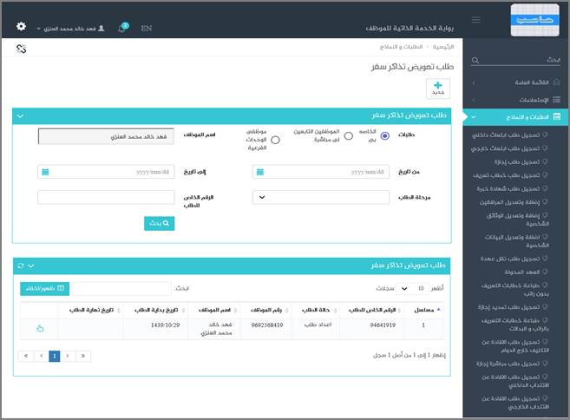

الشكل (55-4) يمثل شاشة طلب تعويض تذاكر سفر.

يتم من خلال هذه الشاشة تمكين المستخدم من تقديم طلب تعويض تذاكر سفر، وعند الدخول الى الشاشة يقوم النظام بفتح شاشة تسجيل طلب تعويض تذاكر سفر ويعرض فيها تلقائياً بيانات طلبات التعويض التي تخص المستخدم الحالي ان وجدت وتشمل (مسلسل، الرقم الخاص للطلب، حالة الطلب، رقم الموظف، اسم الموظف، فترة القرار الأصلي الموجب للتعويض (من تاريخ ... الى تاريخ))

قد يرغب المستخدم بإضافة طلب تعويض تذاكر سفر جديد وذلك بالضغط على زر جديد حيث يقوم النظام بعرض شاشة فرعية كما في الشكل (1-55-4) وفيما يلي تبيان لهذه الحقول:

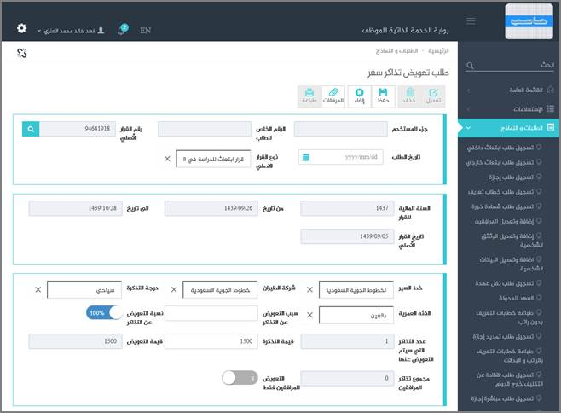

الشكل (1-55-4) يمثل شاشة فرعية من شاشة طلب تعويض تذاكر سفر.

***جزء المستخدم:***يستخدم هذا الحقل في نظام شؤون الموظفين في حال كان ترقيم القرارات يدوي.

***الرقم الخاص للطلب:***يعرض النظام الرقم الخاص للطلب بعد حفظه.

***رقم القرار الاصلي:***يعرض النظام رقم القرار الاصلي تلقائيا بعد ان يقوم المستخدم باختيار نوع القرار القرار الاصلي

***تاريخ الطلب:***يقوم المستخدم بإدخال تاريخ الطلب وذلك بالضغط على زر التقويم و اختيار التاريخ.

***نوع القرار الاصلي:***يقوم المستخدم باختيار نوع القرار الموجب للتعويض من خلال قائمة تعرض عناصرها أنواع القرارات الفرعية التي يمكن إصدار تعويض نقدي عنها بحسب ضابط العمل في شؤون الموظفين.

***السنة المالية للقرار:***يقوم النظام بعرض السنة المالية للقرار الأصلي.

***(من-الى) تاريخ:***يقوم النظام بعرض فترة القرار الأصلي.

***تاريخ القرار الاصلي:***يقوم النظام بعرض تاريخ القرار الأصلي.

***خط السير:***يقوم المستخدم باختيار خط السير من القائمة المنسدلة.

***شركة الطيران:*** يقوم المستخدم باختيار شركة الطيران من القائمة المنسدلة.

***درجة التذكرة***: يقوم المستخدم باختيار درجة التذكرة من القائمة المنسدلة.

***الفئة العمرية:*** يقوم المستخدم باختيار الفئة العمرية من القائمة المنسدلة.

***سبب التعويض عن التذاكر:***يقوم المستخدم بإدخال سبب التعويض عن التذاكر.

***نسبة التعويض عن التذاكر:*** يقوم المستخدم بتحديد نسبة التعويض اما 100% او 50% حيث تظهر القيمة الافتراضية 50%.

***عدد التذاكر التي سيتم التعويض عنها:*** يكون القيمة الإفتراضية لعدد التذاكر التي سيتم التعويض عنها = 1 ، ولا يسمح بالتعديل عليها.

***قيمة التذكرة:*** يقوم النظام بعرض قيمة التذكرة بالاعتماد على ما تم تعريفه في نظام شؤون الموظفين ويمكن للمستخدم تعديل هذه القيمة.

***قيمة التعويض:*** يقوم النظام بعرض قيمة التعويض ، ولا يسمح بالتعديل عليها.

***مجموع تذاكر المرافقين:*** يقوم النظام بتجميع قيم التذاكر للمرافقين.

***التعويض للمرافقين فقط:*** يقوم المستخدم بتحديد فيما إذا كان التعويض عن تذاكر السفر سيكون للمرافقين فقط أم لا ، فإذا كان التعويض للمرافقين فقط يقوم المستخدم باختيار (نعم) في حقل الاختيار الخاص بـ "التعويض للمرافقين فقط".

•      **معلومات المرافقون**

يقوم النظام بعرض بيانات المرافقين التابعين للموظف الحالي ضمن جدول يحتوي على المعلومات التالية (خانة للاختيار، مسسل، اسم المرافق، صلة القرابة، تاريخ الميلاد، العمر (يوم/شهر/سنة)، الفئة العمرية، قيمة التذكرة).

***المرفقات:*** لإضافة مرفقات إلكترونية الى الطلب يقوم المستخدم بالضغط على زر "مرفقات" حيث يقوم النظام بفتح شاشة فرعية للمرفقات الإلكترونية بعرض فيها معلومات المرفقات كما في الشكل (2-55-4)، وفيما يلي تبيان لكل من الحقول الموجوده في هذه الشاشة :

o ***تحميل الملف:***يقوم المستخدم بتحديد موقع واسم الملف المراد تحميله بالضغط على زر (Browse).

o ***نوع المرفق:***يقوم المستخدم بإختيار نوع المرفق من القائمة المنسدلة (القيمة الافتراضية من النظام هي طلب).

o ***رقم المرفق:***يعرض النظام رقم المرفق (القيمة الافتراضية من النظام هي رقم مسلسل).

o ***تاريخ المرفق:***يعرض النظام تاريخ المرفق (القيمة الافتراضية من النظام هي التاريخ الحالي).

o ***موضوع المرفق:*** يقوم المستخدم بإدخال موضوع المرفق.

o ***الجهة الوارد منها:***يقوم المستخدم بإدخال الجهة الوارد منها.

بعد الضغط على زر حفظ يعرض النظام معلومات المرفق الذي تم حفظة في جدول سير العملية حيث يشمل المعلومات التالية (الاسم ، الحجم ، نوع المرفق ، رقم المرفق ، تاريخ المرفق ، موضوع المرفق ، الجهة الوارد منها) مع امكانية تعديل وحذف وعرض المرفق و الاطلاع على عمليات المرفق .

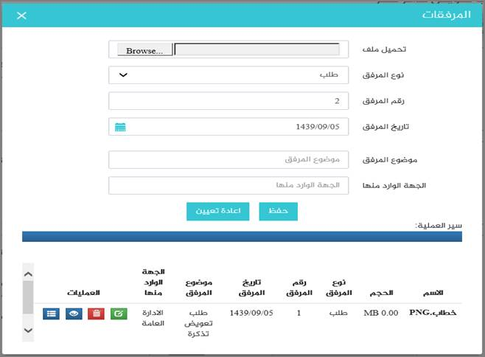

الشكل (2-55-4) يمثل شاشة إدخال مرفقات إلكترونية.

**ملاحظة:**بعد حفظ الطلب لا ينقل هذا الطلب مباشرة إلى شؤون الموظفين إلا بعد اعتماده من الرئيس المباشر (من خلال شاشة اعتماد طلبات الموظفين التابعين لي إدارياً).